31209
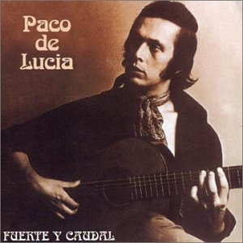

PACO DE LUCIA
FUENTE Y CAUDAL (1973)

1 ENTRE DOS AGUAS (Rumba)

Archivio Bottega:
0, Paco de Lucia y Ramon de Algeciras - ENTRE DOS AGUAS
Afflamencati - [Ida y Vuelta]
Instrumental Rumba , con Guit.e ritmica
Capotasto: NN - Note Varie:

2 AIRES CHOQUEROS (Fandangos de Huelva)

Archivio Bottega:
0, Paco de Lucia y Ramon de Algeciras - AIRES CHOQUEROS
Fandango - [Fandangos]
Instrumental Fandango , con Guit.e ritmica
Capotasto: NN - Note Varie:

3 REFLEJO DE LUNA (Granaina)

Archivio Bottega:
0, Paco de Lucia y Ramon de Algeciras - REFLEJO DE LUNA
Fandango - [Cantes de Malaga y Granada]
Instrumental Granaina , Guit.Sola
Capotasto: NN - Note Varie:

4 SOLERA (Buleria por Soleà)

Archivio Bottega:
0, Paco de Lucia - SOLERA
Flamenco - [Soleares/Bulerias]
Instrumental Soleà , por Buleria por Soleà, Guit.Sola
Capotasto: NN - Note Varie:

5 FUENTE Y CAUDAL (Taranta)

Archivio Bottega:
0, Paco de Lucia y Ramon de Algeciras - FUENTE Y CAUDAL
Fandango - [Cantes de las Minas]
Instrumental Taranta , Guit.Sola
Capotasto: NN - Note Varie:

6 CEPA ANDALUZA (Buleria)

Archivio Bottega:
0, Paco de Lucia - CEPA ANDALUZA
Flamenco - [Soleares/Bulerias]
Instrumental Buleria , (Lenta), con Guit.e ritmica
Capotasto: NN - Note Varie:

7 LOS PINARES (Tangos)

Archivio Bottega:
0, Paco de Lucia y Ramon de Algeciras - LOS PINARES
Flamenco - [Tientos/Tangos]
Instrumental Tango , (Veloce), con Guit.e ritmica
Capotasto: NN - Note Varie: (Tango Musicali)

8 PLAZA DE SAN JUAN (Alegria)

Archivio Bottega:
0, Paco de Lucia y Ramon de Algeciras - PLAZA DE SAN JUAN
Flamenco - [Cantiñas/Alegrias]
Instrumental Alegria , Guit.Sola
Capotasto: NN - Note Varie: (Alegria Guitarra Sola)

